EXMA. SRA. PRESIDENTE DA CÂMARA MUNICIPAL DE LEME.

INDICAÇÃO Nº / 2026
Indica a realização de serviços de limpeza urbana e roçagem de grama na Rua José Cláudio Grossklaus, em frente ao nº 310, no bairro Jardim Serelepe.

A Vereadora que esta subscreve,

CONSIDERANDO que conforme observado, há grande acúmulo de areia sobre a via, o que aumenta significativamente o risco de derrapagens, especialmente para motociclistas, podendo ocasionar acidentes.
Além disso, a vegetação às margens da via encontra-se excessivamente alta, necessitando de roçagem urgente. Tal situação prejudica a visibilidade, contribui para o aspecto de abandono da área e pode favorecer o surgimento de animais selvagens, colocando em risco os transeuntes.

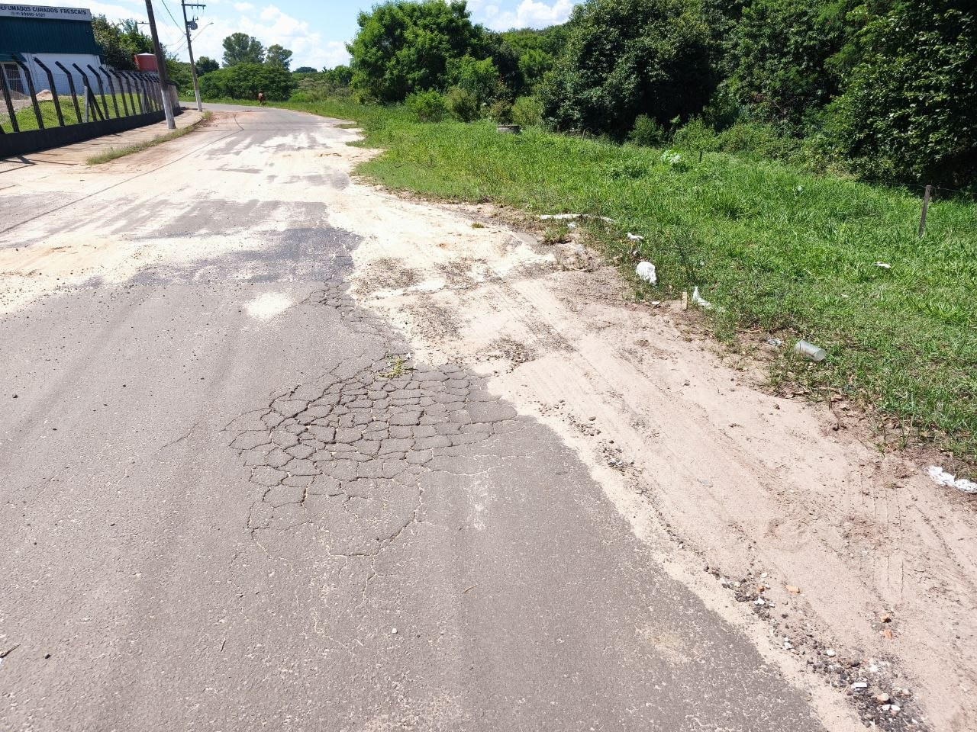

INDICA ao Exmo. Sr. Prefeito Municipal, que determine ao Setor Competente da municipalidade que adote as medidas cabíveis para efetuar a realização de serviços de limpeza urbana e roçagem de grama na Rua José Cláudio Grossklaus, em frente ao nº 310, no bairro Jardim Serelepe.

Sala das Sessões “Professor Arlindo Fávaro”, em 26 de março de 2026.

Andrea Navarro Mondin
Vereadora Andrea Mondin

